BILAG 3A - appendiks C
Brugerflader DVR online


Contents
1. Beskrivelse af krav til DVR online 3
2. Log-in 4
3. Valg af praksis/uden for praksis 4
4. Forside – dyrlæger 5
5. Formular til udstedelse af recept 6
6. Dyreejer 6
7. Patient 8
8. Godkendte markedsførte lægemidler 9
9. Andre lægemidler (IRS/ magistrelle lægemidler/ stærke vitaminer, mineralpræparater, naturlægemidler og radioaktive lægemidler) 10
10. Dosis-periode 12
11. Tilbageholdelsestid 12
12. Diverse 13
13. Afslut 14
14. Recept 15
15. Udstedelse af recept til praksis 18

Beskrivelse af krav til DVR online

For at konkretisere forestillinger om brugerflader for dyrlæger i DVR online for understøttelse af Receptformularen er nedenstående beskrivelse udarbejdet og skal efterleves i udviklingen af DVR online.
Dette appendiks beskriver brugerfladen for Optionen, jf. Kontraktens punkt 6.2 og 6.3, og understøtter kravene i bilag 3A, afsnit 2.1, 2.3 og 3.5. Vederlaget for Optionen fremgår af bilag 12, Appendiks A, punkt 8.
I beskrivelsen er sikret at alle krav i receptbekendtgørelsen og vet-forordningen det er muligt at realisere, er indarbejdet. I beskrivelsen gennemgås dataforudsætninger, funktioner og valideringer, der ønskes tilknyttet brugerfladerne.
En stor del af dataunderstøttelsen er baseret på lægemiddeldata, der udsendes af medicinpriser hver 14. dag, og som repræsenterer såvel de humane som veterinære lægemidler tilgængelige på det danske marked. Lægemidler fra medicinpriser er indeholdt i stamdata i Løsningen. Det samme gælder for dyrearter, aldersgrupper, ordinationsgrupper, besætninger, besætningsejere, og data for dyrlæger. For andre lægemidler som ikke er indeholdt i medicinpriser (Ikke registrerede specialiteter (IRS), magistrelt fremstillede lægemidler, stærke vitaminer, mineralpræparater, naturlægemidler og radioaktive lægemidler) og andre data f.eks. veterinære indikationer og tilbageholdelsestider, så skal disse data indtastes/angives manuelt af dyrlægen. For hvert felt i receptformularen er angivet om data er understøttet af stamdata eller skal indtastes manuelt af dyrlægen.
Lægemiddelstyrelsen har senere i sideløbende initiativer til hensigt at etablere de tekniske forudsætninger for, at det relevante og gældende produktresumé (SPC) entydigt og systemunderstøttet kan tilgås på grundlag af lægemiddeldata i forbindelse med receptudstedelsen i DVR Online, men det udestår for nuværende.
I nedenstående figur er vist en oversigt over, hvorledes de enkelte brugerflader er linket og som kan manøvreres i mellem.
Receptformularen skal være understøttet af brødkrummer der viser brugeren sin aktuelle placering.

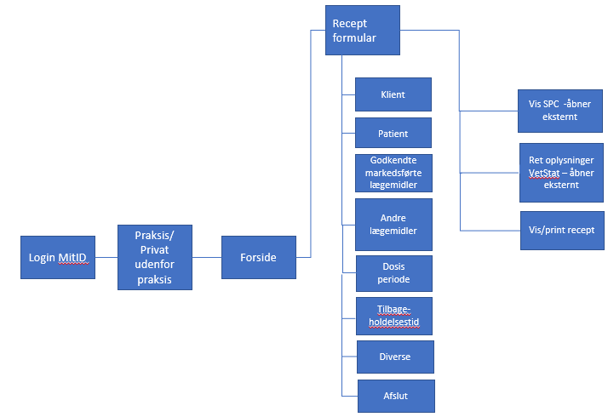
Figur 1: Navne og sammenhæng på formularerne der samlet udgør brugerfladen i DVR online

Log-in

Adgangen til DVR online indledes via siden ”DVR online”, som er første trin i en log-in procedure, som den forestilles, når dyrlæger ønsker adgang til DVR online. Adgangen kan læne sig op ad den fremgangsmåde og udseende som er benyttet ved FMK-online:

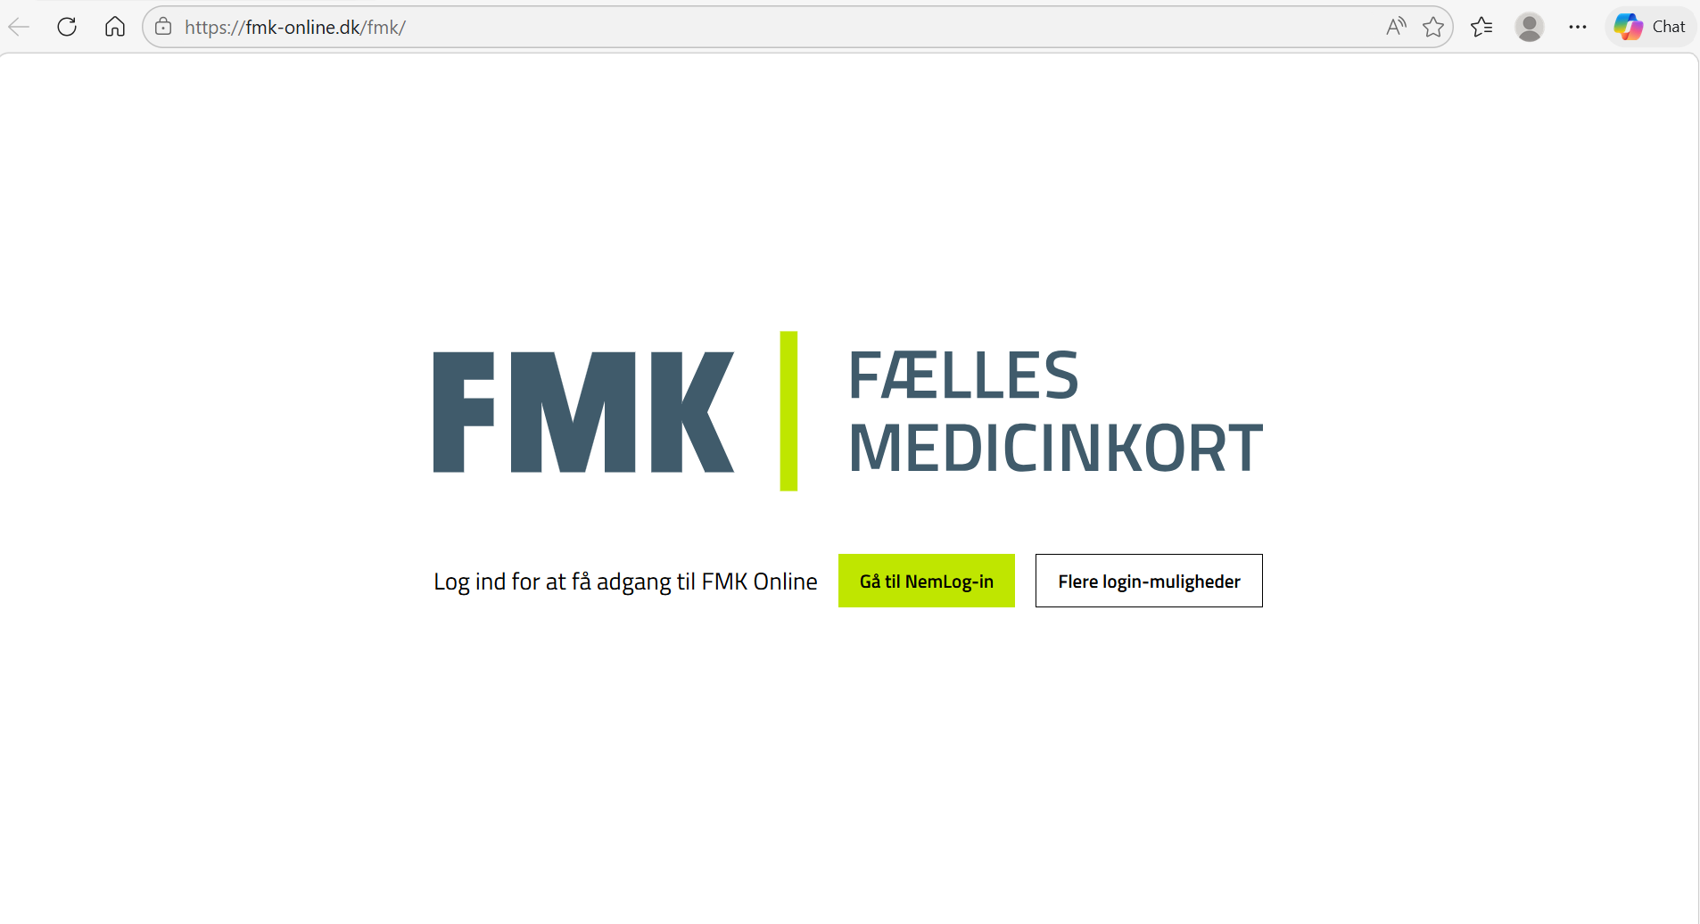
Figur 3: Velkomstside ved login til FMK-online

Ved login valideres det, ved brug af Dyrlæger-stamdataservices, at dyrlægen har en gældende autorisation og ordinationsret. Hvis brugeren ikke har det, gives en meddelelse om at det kræver en gyldig dansk dyrlægeautorisation og ordinationsret for at logge på DVR online og at hvis vedkommende er autoriseret dyrlæge i Danmark, så skal vedkommende rette henvendelse til Fødevarestyrelsen via kontaktindgang som dyrlæger benytter i kontakten med Fødevarestyrelsen.

Valg af praksis/uden for praksis

Når dyrlæger logger ind, så vil de indledningsvis blive spurgt til om de ønsker at udstede en recept som privat person eller som dyrlæge ansat i en praksis. Dyrlægen skal kunne vælge mellem de dyrlægepraksis han har en tilknytning til i Dyrlæger stamdatasættet. Der skal fremgå en tekst der fortæller dyrlægen at de dyrlægepraksis vedkommende kan vælge mellem, er dem dyrlægen er tilknyttet i VetStat, at det er dyrlægens eget ansvar at data i VetStat er korrekte og at dyrlægen kan ændre dem ved at gå til VetStat:
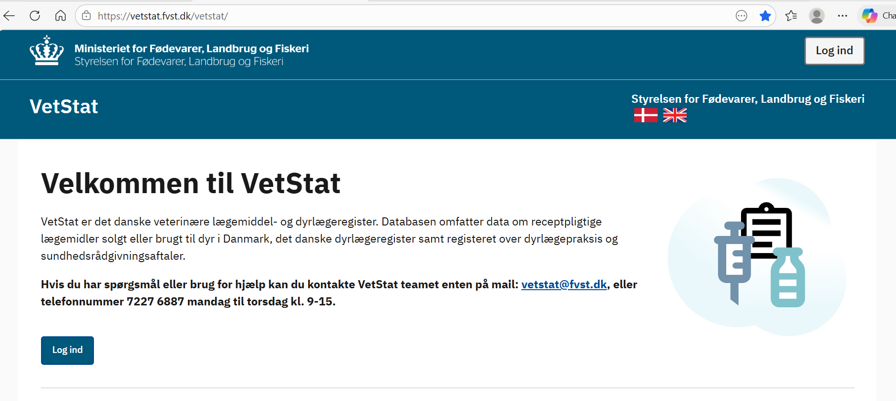
Figur 3: Velkomstside ved login til VetStat

Forside – dyrlæger

Når dyrlæger har valgt tilknytning (praksis/uden for praksis) gives adgang til ”forsiden”. En beskrivelse af data og funktionaliteter følger nedenstående.
Forsiden skal vise data for den aktive bruger.
Element | Titel | Beskrivelse
1 | Aktiv bruger | Der vises navn på den aktive bruger samt den eventuelle praksis som ordinationen er tilknyttet.

På forsiden gives der mulighed for at anvende følgende funktionaliteter.
Element | Titel | Beskrivelse
2 | Udsted recept | Knap til Opret recept formular hvis der ønskes oprettet en ny recept.
3 | Recept arkiv | Knap til Recept arkiv.  Her vises en oversigt over de seneste recepter udstedt af pågældende dyrlæge. Hvis dyrlægen er logget ind som dyrlæge ansat i en praksis, kan der kun vises de recepter som er udstedt fra denne ene praksis. De recepter som dyrlægen evt. har udstedt i forbindelse med arbejde i en anden praksis må ikke vises i samme oversigt. Det skal være muligt for brugeren at konfigurere, hvor mange recepter som skal vises på siden.
4 | Søg recept | Knap til Søg Recept.  Her gives mulighed for at fremsøge tidligere recepter udstedt af pågældende dyrlæge via søgekriterierne Udstedelsesdato, receptid, dyreejer navn, adresse og telefonnummer, samt besætningsnummer som er tilknyttet recepten. Det skal være muligt at filtrere i søgeresultatet.
4.a | Vis recept | Når recepten er fremsøgt, gives mulighed for at recepten kan ses i receptlayout (se Recept).
4.b | Opret ny recept ud fra denne recept | Når recepten er fremsøgt, kan denne anvendes til at oprette en ny recept ud fra (Forny recept).
4.c | Annuller | Når recepten er fremsøgt, gives mulighed for at annullere recepten. Dette er dog kun muligt, hvis recepten endnu ikke er ekspederet af apoteket.
4.d | Genåben recept | Når recepten er fremsøgt, gives mulighed for at genåbne en tidligere annulleret recept.
4.e | Afslut recept | Når recepten er fremsøgt, gives mulighed for at afslutte recepten.
9 | Log-ud | Knap til at afslutter sessionen for pågældende bruger

Formular til udstedelse af recept

For at ordinationen kan afleveres og accepteres af DVR må der ikke forefindes feltindhold som ikke er accepteret på formularen. Hvis dette forekommer og ordinationen forsøges afleveret på trods, så skal der fremkomme en fejlmeddelelse som gør det klart for brugeren hvad der er årsagen til at recepten ikke kan oprettes.
Derudover skal formularen være dynamisk, så kun relevante felter vises for brugeren.
Ved receptudstedelse af medicin til brug i praksis skal der fremgå færre oplysninger af recepten (jf. afsnit 15) end ved receptudstedelse til dyreejere. Det skal kun være muligt at udstede recepter til den praksis dyrlægen er tilknyttet ved login.
Nedenstående følger en gennemgang af ordinationsformularen, hvor der redegøres for formål og med de enkelte felter, samt anvendte funktioner.

Dyreejer

I nedenstående er beskrevet felterne, der er knyttet til dyreejeroplysninger.

Felt 1: Hvis recept til erhverv
Formål | Det skal fremgå af recepten, hvis den er til dyr som holdes i erhvervsmæssigt øjemed.
Assistance | Valg markeres på rulleliste – default ”Nej”.
Validering | Ja/nej

Felt 2: Angiv, hvis besætningsnummer
Formål | Hvis ordinationen er til dyr omfattet af besætningsnummer, skal dette fremgå af ordinationen
Assistance | Kan hentes automatisk fra stamdata ud fra dyreejer navn, adresse evt. via rullemenu hvis klienten har flere besætninger. Ellers indtastes besætningsnummer og dyreejers navn og adresse hentes.  Der vises kun besætninger som ikke er ophørt.  Findes besætningsnummeret ikke i stamdata skal det kunne udfyldes manuelt .  Feltet skal altid udfyldes ved erhverv (felt 1).
Validering | Der er krav om indhold i feltet, hvis der udstedes til dyreart lig kvæg, svin, får, geder, heste, hjorte, fjerkræ, ræve, mink, ildere og akvakulturdyr. Mulighed for indhold i feltet, hvis der udstedes til kaniner, chinchillaer og fritter (holdt i erhvervsmæssigt øjemed). For øvrige arter skal feltet være blankt. Hvis feltet er udfyldt er der krav om op til en 6 cifret værdi.

Felt 3: Dyreejer navn og -adresse
Formål | Dyreejer oplysninger skal fremgå af recepten.
Assistance | Hvis besætningsnummer er indtastet og findes i Besætninger stamdatasættet, skal navn og adresse, som er tilknyttet besætningen, hentes fra Besætninger stamdatasættet.  Ellers udfyldes navn og adresse manuelt.  Når adresse er indtastet, skal der komme forslag til postnummer.  Ved adressebeskyttelse for besætningsejere vises adresse ikke på dyreejeren. Det skal fremgå at besætningsejeren har navne og adressebeskyttelse.
Validering | Hvis recepten ikke er “til brug i praksis” er dyreejer obligatorisk.

Felt 4: Dyreejerens mobilnummer og Email
Formål | At kunne kontakte klienten via telefon eller Email.
Assistance | Udfyldes manuelt for hobbydyrs- og besætningsejere.
Validering | Optionelt. Men bør udfyldes, da det vil gøre det nemmere at fremsøge recepten på apoteket.

Patient

I nedenstående er beskrevet felterne, der er knyttet til patientoplysninger:
Felt 5: Patient/-er

Patientnavn har ikke eget felt på recepten, men angivelse af det eller de dyr, som ordinationen er rettet til indtastes af dyrlægen i Dosering fritekst feltet sammen med doseringsangivelsen og andre supplerende oplysninger som dyrlægen kan angive.

Felt 6: Dyreart
Formål | At angive den dyreart, som skal fremgå af recepten, er rettet til1.
Assistance | Når koden på dyrearten indtastes, hentes automatisk den tilhørende tekst i Stamdata. Dyrearten kan også fremfindes via Søgefelt til fritekst, hvorefter art kan vælges fra rulleliste ud fra Dyrearter i Stamdata.
Validering | Krav om at feltet er udfyldt.

Felt 7: Anden dyreart end dyreart på besætning
Formål | At angive at der anvendes en anden dyreart end den som fremgår af besætningen.
Assistance | På recepten findes der et Besætning ikke valideret-felt hvor der fremgår følgende (Flag der sættes af dyrlægen ved ordination til produktionsdyr, hvis dyreart ikke stemmer overens med, hvad der er registreret for besætningen. DVR-løsningen vil i så fald ikke validere overensstemmelsen).  Hvis der angives en anden dyreart end den som er oplyst på besætningen, skal det fremgå ved en markering Ja/nej.
Validering | Krav om at feltet er udfyldt for produktionsdyr. Default Nej.

Felt 8: Aldersgruppe
Formål | At angive den aldersgruppe, som skal fremgå af recepten.1
Assistance | Ud fra angivet dyreart vælges aldersgruppen.  Aldersgruppe vælges ud fra en rulleliste, som defineres afhængigt af valget i felt 6. Hentes fra Aldersgrupper i Stamdata.  Aldersgruppe skal kun være synlig hvis der er tale om en recept til erhverv.
Validering | Krav om at feltet er udfyldt.

Felt 9: Ordinationsgruppe
Formål | At angive den ordinationsgruppe, som skal fremgå af recepten.1
Assistance | Ud fra angivet dyreart vælges ordinationsgruppen.  Ordinationsgruppe vælges på rulleliste, som defineres afhængigt af valget i felt 6. Hentes fra ordinationsgrupper i Stamdata.
Validering | Krav om at feltet er udfyldt.

Godkendte markedsførte lægemidler

I nedenstående er beskrevet felterne, der er knyttet til markedsførte lægemidler.

Felt 10: Søg på lægemiddelnavn
Formål | At begrænse fremsøgning af lægemidler. Der skal kunne søges på veterinære lægemidler alene, eller humane lægemidler alene eller alle lægemidler både veterinære og humane. For både humane og veterinære gælder at der skal kunne søges på produkter, hvis navn indeholder en specifik tekststreng. Veterinære lægemidler kendes på at ATC-koden starter med Q.
Assistance | Lægemidler der matcher søgekriterie kan vælges på rulleliste ud fra stamdata.
Validering | -

Felt 11: Søg på aktivt stof (substanser)
Formål | At begrænse fremsøgning af lægemidler til kun at omfatte produkter indeholdende et specifikt aktivt stof.
Assistance | Aktive stoffer der matcher søgekriterie kan vælges på rulleliste ud fra stamdata.  Søgepuljen udgøres af alle aktive stoffer blandt markedsførte lægemidler, der fremgår af lægemidler i Medicinpriser.
Validering | -

Felt 12: Vælg lægemiddel
Formål | At angive navnet på det lægemiddel, der skal fremgå af recepten.
Assistance | Lægemidler der matcher søgekriterier kan vælges på rulleliste i stamdata.
Validering | Feltet må ikke være blankt.

Felt 13: Vælg pakning
Formål | At markere valg af den pakningsstørrelse, der skal fremgå af ordinationen4.
Assistance | Pakningsstørrelser kan vælges på rulleliste indenfor det valgte lægemiddel (felt 11).
Validering | Feltet må ikke være blankt.

Felt 14: Må ej substitueres
Formål | At kunne markere, hvis lægemidlet ikke må substitueres.
Assistance | Markeres på rullelise (default Ja)
Validering | Ja/nej

Felt 15: Eventuel bemærkning til opsplitning
Formål | At kunne markere, hvis der er bemærkninger i relation til opsplitning af lægemidlet.
Assistance | Markeres på rullelise ”Til opsplitning” eller ”Ej Opsplitning”. Default værdi er “Ej opsplitning”.
Validering | Feltet må ikke være blankt.

Felt 16: Antal pakninger
Formål | At angive antallet af valgte pakninger, som kan udleveres på en gang.4.
Assistance | -
Validering | Feltet må ikke være blankt, hvis der anvendes et veterinært markedsførte præparat. Hvis antallet overstiger 5 for hobbydyr og 10 for øvrige arter, så adviseres om højt pakningsantal, så eventuelle tastefejl kan undgås.

Felt 17: Administrationsvej
Formål | At angive hvordan det valgte lægemiddel skal administreres til patienten6
Assistance | Fra en rulleliste kan den ønskede administrationsvej som er tilknyttet det valgte lægemiddel vælges. Er der kun tilknyttet en administrationsvej til lægemidlet vises denne som den angivne.
Validering | Feltet må ikke være blankt.. Hvis der indtastes en administrationsvej, der ikke fremgår af stamdata, så adviseres det.

Felt 18: Indikation
Formål | At angive den indikation, hvortil det valgte lægemiddel skal anvendes til6
Assistance | Der skrives fritekst i feltet.
Validering | Feltet må ikke være blankt.

Andre lægemidler (IRS/ magistrelle lægemidler/ stærke vitaminer, mineralpræparater, naturlægemidler og radioaktive lægemidler)

I nedenstående er beskrevet felterne, der er knyttet til udleveringstilladelser/ magistrelle produkter/ stærke vitaminer, mineralpræparater, naturlægemidler og radioaktive lægemidler:
Felt 19: Navn på lægemiddel
Formål | At angive navnet på det lægemiddel, der skal fremgå af recepten4.
Assistance | Ingen. Fritekst skal angives.
Validering | Feltet må ikke være blankt hvis der anvendes udleveringstilladelser/ magistrelle præparater/stærke vitaminer, mineralpræparater, naturlægemidler og radioaktive lægemidler.

Felt 20: Form
Formål | At angive formen på lægemidlet, der skal fremgå af recepeten4.
Assistance | Ingen. Fritekst skal angives.
Validering | Feltet må ikke være blankt hvis der anvendes udleveringstilladelser/magistrelle præparater/stærke vitaminer, mineralpræparater, naturlægemidler og radioaktive lægemidler.

Felt 21: Styrke
Formål | At angive styrken på lægemidlet, der skal fremgå af recepten4.
Assistance | Ingen. Fritekst skal angives.
Validering | Feltet må ikke være blankt hvis der anvendes udleveringstilladelser/ magistrelle præparater/stærke vitaminer, mineralpræparater, naturlægemidler og radioaktive lægemidler.

Felt 22: Aktivt stof
Formål | At angive det aktive stof, som skal fremgå af recepten4.
Assistance | Ingen. Fritekst skal angives.
Validering | Feltet må ikke være blankt, hvis der anvendes udleveringstilladelser/ magistrelle præparater/ stærke vitaminer, mineralpræparater, naturlægemidler og radioaktive lægemidler præparater.

Felt 23: Pakningsstørrelse
Formål | At angive pakningsstørrelsen på det angivne middel4.
Assistance | Indtastes manuelt
Validering | Feltet må ikke være blankt, hvis der anvendes udleveringstilladelser/ magistrelle præparater/ stærke vitaminer, mineralpræparater, naturlægemidler og radioaktive lægemidler præparater.

Felt 24: Antal pakninger
Formål | At angive antallet af valgte pakninger, som kan udleveres på en gang.4
Assistance | Indtastes manuelt
Validering | Feltet må ikke være blankt, hvis der anvendes udleveringstilladelser/ magistrelle præparater/ stærke vitaminer, mineralpræparater, naturlægemidler og radioaktive lægemidler præparater.

Felt 25: Administrationsvej
Formål | At angive hvordan det valgte lægemiddel skal administreres til patienten6
Assistance | Indtastes manuelt
Validering | Feltet må ikke være blankt, hvis der anvendes udleveringstilladelser/ magistrelle præparater/ stærke vitaminer, mineralpræparater, naturlægemidler og radioaktive lægemidler præparater.

Felt 26: Indikation
Formål | At angive den indikation, hvortil det valgte lægemiddel skal anvendes6
Assistance | Indtastes manuelt
Validering | Feltet må ikke være blankt, hvis der anvendes udleveringstilladelser/magistrelle præparater/ stærke vitaminer, mineralpræparater, naturlægemidler og radioaktive lægemidler præparater.

Felt 27: Hvis antimikrobielt middel
Formål | At kunne opfylde lovkrav8.
Assistance | Der vælges ”ja” fra rulleliste, hvis det anvendte lægemiddel er antimikrobielt.
Validering | Ingen

Dosis-periode

I nedenstående er beskrevet felterne, der er knyttet til dosis-periode.
Felt 28: Dosering fritekst.
Formål | At angive hvordan ordinationen skal doseres6.
Assistance | I feltet angives patientinformation f.eks. dyrets navn/art, sammen med dosisinformation. F.eks. Behandling start, Behandling slut, Varighed i dage, Struktureret dosering (mængde pr. gang, doserings enhed, tidsenhed og gange pr. tidsenhed).
Validering | Feltet må kun være blank, hvis der er valgt ”Ja” i felt 29.

Felt 29: Efter skriftlig anvisning
Formål | At angive hvordan ordinationen skal doseres6.
Assistance | ”Ja” vælges fra rulleliste, hvis klient har modtaget skriftlig anvisning. Default er ”Nej”.
Validering | Feltet må kun være blankt, hvis der er angivet dosering i felt 28 ”Dosering Fritekst”

Tilbageholdelsestid

I nedenstående beskrives felterne, der er knyttet til tilbageholdelsestider. Disse felter er kun synlige, hvis recepten er til en art omfattet af tilbageholdelsestider.

Felt 30: Tilbageholdelsestid
Formål | At angive tilbageholdelsestid for kød, mælk og æg/honning, hvis ordinationen er til dyr omfattet heraf3.
Assistance | Ud fra valgt dyreart, administrationsvej og lægemiddel, skal dyrlægen fremfinde relevant tilbageholdelsestid i henhold til reglerne i veterinærforordningen og vejledning fra FVST. Vejledningen fra SPC’et vises
Validering | Feltet må kun være blankt, hvis den pågældende art ikke anvendes til fødevareproduktion.

Diverse

I nedenstående beskrives felterne, der er knyttet til restoplysninger betegnet som ”diverse”.
Felt 31: Hvis flere udleveringer på recepten
Formål | At kunne angive på recepten, hvis denne må udleveres flere gange.
Assistance | Default er 1.  Hvis et lægemiddel må udleveres flere gange på recepten, skal angives oplysninger om, antal udleveringer og minimum tidsrum mellem udleveringerne (interval og (dage, uger eller måneder f.eks. 2 uger).
Validering | Felterne ”antal udleveringer” og ”interval ml. udleveringer” kan kun indeholde numeriske værdier.

Felt 32: Hvis profy- eller metafylaktisk brug
Formål | At kunne angive på recepten, hvis et valgt antimikrobielt lægemiddel anvises til terapeutisk, profy- eller metafylaktisk brug.
Assistance | Eventuelt valg foretages på rulleliste.
Validering | Ingen

Felt 33: Hvis brug efter kaskaderegel
Formål | At kunne angive på recepten, hvis en ordination sker i henhold til kaskadereglen7.
Assistance | Hvis felt 19:” Navn på lægemiddel” er <> fra ”Veterinært markedsførte” (ATC-koden ikke starter med Q) så Angives ”Ja” automatisk. ”Eventuelt markering foretages på rulleliste (”Ja”/”Nej”). Default er ”Nej”.
Validering | Hvis ordinationen er i henhold til kaskaderegel, så markeres feltet gult og der adviseres med teksten "Bemærk: markér brug af kaskaderegel".

Felt 34: Recept gyldig fra
Formål | At kunne angive på recepten, hvis receptens gyldighed først indtræder på et senere tidspunkt end udstedelsesdatoen
Assistance | Datoen sættes default til dagsdato.
Validering | Feltet kan kun indeholde en valid dato større eller lig med dagsdato.

Felt 35: Recept gyldig til
Formål | At kunne angive på recepten, hvis receptens gyldighed er kortere end 2 år.
Assistance | Datoen sættes default til dagsdato + 2 år fra Recept gyldig fra (felt 36).
Validering | Feltet kan kun indeholde en valid dato større end Recept gyldig fra (felt 36)  Hvis lægemidlet der anvendes, er klassificeret som antimikrobielt (felt 27), så må receptens maks. gyldighed være 5 dage. Hvis den er mere end 5 dage adviseres med teksten "Bemærk: maks. gyldighed i 5 dage fra indholdet i ”Recept gyldig fra”.

Felt 36: Eventuel bemærkning eller advarsel
Formål | At kunne angive eventuelle bemærkninger eller advarsler på recepten1.
Assistance | Fritekst: Der angives vejledende tekst: f.eks. dyrets navn mm. eller eventuelle advarsler på recepten, der er nødvendige for at sikre forsigtig og fornuftig anvendelse af antimikrobielle stoffer.
Validering | Ingen

Afslut

I nedenstående figur er vist felterne og funktionerne, der er knyttet til ”afslut”.
Felt 37: Søg apotek og §39 vet-forhandler (adresseret recept)
Formål | At vælge det apotek og §39 vet-forhandler, som recepten skal ekspederes af. Hvis der ønskes en åben recept, der kan tilgås af alle apoteker og §39 vet-forhandlere, da vælges uadresseret som er default for feltet.
Assistance | Type ahead eller et søgefelt som styrer dropdown listen fra stamdata i Løsningen hvorfra alle apoteker og §39 vet-forhandlere kan vælges. Uadresseret er default for feltet.
Validering | Feltet skal være udfyldt for adresserede recepter.

Felt 38: Valider og vis recept
Formål | Knap som validerer og viser indholdet i recepten
Assistance | For at recepten kan udstedes skal alle valideringskrav være opfyldt, ellers fremkommer meddelelsen ”Recepten kan ikke udstedes, da ikke alle valideringskrav er opfyldt”. Dyrlægen skal have at vide hvilke felter der ikke opfylder valideringskravet.  Funktionaliteten der skal implementeres bag denne knap skal  - vise og validere indholdet i recepten  - markere hvilke felter som evt. ikke opfylder valideringskravet
Validering

Felt 38: Udsted recept
Formål | Knap til at udstede recept. Afslutter ordinationen og genererer et receptID.
Assistance | Funktionaliteten der skal implementeres bag denne knap skal  - sætter udstedelsesdato = dd  - sender recepten til DVR applikationen som opretter recepten og tildeler recepten et receptID  - viser den færdige recept med receptID for brugeren se afsnit 14.
Validering

Felt 39: Udsted recept på nyt lægemiddel til samme patient
Formål | Knap “Tilføj ny pakning” til at rydde receptformularen på nær dyreejer og patientafsnittet, og giver dyrlægen mulighed for udstede endnu en recept.
Assistance | Der følges det samme forløb i receptformularen fra afsnit 8.
Validering

Felt 40: Til forside
Formål | Knap til at bringe brugeren tilbage til forsiden uden at oplysningerne på receptformularen afleveres til validering.
Assistance | Ingen
Validering | Ingen

Recept

Når recepten er udstedt, kan recepten vises efter fremsøgning på forsiden eller direkte via Udsted recept (felt 38: ” Udsted recept”) På recepten vises alle udfyldte felter fra Recept formularen + ReceptID.
Nedenstående nævnes kort de receptinformationer som indgår i recepten og som vises, hvis de er udfyldt.
Felt 1: Udsteder
Kilde | Visning af bruger ud fra log-in proces og øvrige data fra Stamdata i Løsningen. Følgende fremgår for udstederen:  - Dyrlægens navn  - Dyrlægens praksisadresse  - Dyrlægens autorisationsnummer  - Dyrlægens praksisnummer  - Dyrlægens telefonnummer  Der skal være åben for, at dyrlægen selv kan angive hvilket telefonnummer som angives på recepten (praksis eller privat).

Felt 2: Receptnummer
Kilde | Der genereres automatisk et unikt receptnummer (ReceptID), når recepten oprettes.

Felt 3: Dyreejer
Kilde | Visning af dyreejeren ud fra data angivet i receptformularen:  - Dyreejerens navn  - Dyreejerens adresse  - Dyreejerens mobilnummer  - Dyreejerens email

Felt 4: Apotek
Kilde | Visning af apoteket ud fra data angivet i receptformularen:  - Apotekets navn  - Apotekets adresse

Felt 5: Patient
Kilde | Primært fra indtastede oplysninger på receptformularen.  - Det eller de dyr, som recepten vedrører  - Besætningsnummer  - Hvis til erhverv - teksten ”Til produktionsdyr ” angives automatisk, hvis det ordinerede lægemiddel ordineres til produktionsdyr, og er i udleveringsgruppe premix, APK eller BPK.

Felt 6: Koder
Kilde | Koder fra receptformularen.  - Dyreart  - Aldersgruppe  - Ordinationsgruppe

Felt 7: Nordisk varenummer og lægemiddeldata
Kilde | Primært fra indtastede oplysninger på receptformularen.  - Lægemiddelnavn  - Lægemiddelform  - Lægemiddelstyrke  - Aktive stof  - Pakningsstørrelse  - Antal pakninger  - Lægemidlets administrationsvej  - Indikation  - Dosisperiode  - Tilbageholdelsestid  - Hvis profy- eller metafylaktisk brug angives det  - Hvis substitution tilladt angives det  - Hvis lægemidlet må opsplittes, angives det  - Hvis lægemidlet er antimikrobielt angives det  - Hvis kaskaderegel er anvendt angives det

Felt 8: Dosering
Kilde | Primært fra indtastede oplysninger på receptformularen.  - Dosering fritekst  - Efter skriftlig anvisning

Felt 9: Udstedelsesdato for recepten
Kilde | Her anføres automatisk dags dato af DVR online.

Felt 10: Gyldig fra
Kilde | Hvis felt 34:” Recept gyldig fra ” på recept (Recept gyldig fra) er udfyldt fremkommer denne dato på recepten.

Felt 11: Gyldig til
Kilde | Fra felt 35:” Recept gyldig til” på receptformularen.

Felt 12: Eventuel bemærkning eller advarsel
Kilde | Fra felt 36: ” Eventuel bemærkning eller advarsel” på receptformularen.

Udstedelse af recept til praksis

Som følge af reducerede krav til antallet af receptoplysninger ved udstedelse af recept til praksis, så skal receptformularen tilpasses disse. Kriterier og principper for de enkelte felter svarer til felterne med samme titel omtalt i de forrige afsnit.
Ved anvisning af lægemidler til brug i dyrlægens praksis skal recepten indeholde følgende oplysninger:
- Dyrlægens navn
- Dyrlægens praksisadresse
- Dyrlægens autorisationsnummer
- Dyrlægens praksisnummer
- Dyrlægens telefonnummer
- Apotek
- Lægemiddelnavn
- Lægemiddelform
- Lægemiddelstyrke
- Aktive stof
- Pakningsstørrelse
- Antal pakninger
- Eventuel bemærkning eller advarsel
- Udstedelsesdato
- Gyldig fra
- Gyldig til

Jf. BEK nr 827 af 24/06/2024
Jf. BEK nr 827 af 24/06/2024 § 51
Jf. BEK nr 827 af 24/06/2024 stk. 3 samt BEK nr 1318 af 28/11/2024
Jf. BEK nr 827 af 24/06/2024
Jf. BEK nr 827 af 24/06/2024 § 67
Jf. BEK nr 827 af 24/06/2024 § 46
Jf. BEK nr 827 af 24/06/2024 § 44
Jf. BEK nr 827 af 24/06/2024 § 42
Jf. BEK nr. 776 af 01/06/2022 §51

